# 秋季学期实验指导书

## 实验版

## 课程教学用

### 2023年秋季

《计算机体系结构》课程实验指导书

## 实验要求与注意事项

1. 实验分组进行，三个选题，其中浮点课题为2人一组，最多3组；TLB+cache部分3人一组，最多3组；多发射、乱序执行以及猜测转移部分为5人，组数不限，实验评分包括现场验收和实验报告两部分。
2. 实验时间从实验任务布置日开始至本学期末结束，考核时间暂定为十二月底。
3. 现场验收由助教根据现场硬件情况核定，按照小组进行验收（要求小组所有成员必须在场），现场验收成绩占个人课设总成绩50%。
4. 实验报告内容包括：实验目的，设计方案（原理说明及框图），关键代码及文件清单，仿真结果及分析，综合情况（面积和时序性能），硬件调试情况，成员分工，实验收获等。实验报告占个人课设总成绩50%。注：需要在实验报告对应部分标明完成人姓名。
5. 实验报告提交方式：实验报告（pdf）和设计代码打包后发送至学生助教邮箱，文件名按照“2023体系结构课程设计+实验小组编号”命名。
6. 硬件实验板将在实验开始后，由院里发放到各实验小组，实验验收后上缴。
7. 同学可在实验室完成实验，也可在寝室或其他地方自行完成，没有考勤限制，现场验收必须在指定时间段内的教室或机房进行。
8. 根据综合结果，在流水线设计功能正确的所有小组中，具有最高时钟频率的前5个小组将可获得 5-10%的加分，申请加分的小组需要单独提交申请，并需另提交一份代码和设计说明。
9. 实验严禁抄袭，有抄袭嫌疑（实验报告或者设计代码出现雷同、回答问题反映出相关工作明显非本人完成等）的现场实验或者实验报告按零分处理。

## 秋季学期实验：体系结构课程铁人三项实验设计

### 实验名称：

计算机体系结构铁人三项实验设计-二期

### 实验目的：

培养学生的计算机基本功：

1. 熟悉现代处理器的基本工作原理；掌握流水线、浮点、缓存、多发射、乱序执行、分支预测等处理器的设计方法。
2. 针对开源指令集编译器前端与操作系统设计，形成处理器、操作系统以及编译器的完备体。

### 实验工具：

**HDL**：Verilog；

**IDE**：Vivado；

**FPGA开发板。**

## 实验一：数据通路设计

### 实验介绍

数据通路设计是微架构设计的核心，其决定了通用处理器性能。传统五级流水线单一架构，不能满足高性能任务处理需求，故在本实验中，我们要设计一个具备多发射，支持乱序执行和分支预测功能的处理器核，这些功能是一款现代处理器的基本要求。

多发射指的是一个周期内能够同时取多条指令，执行多条指令，这实现了Instruction-level Parallelism(ILP)，可以显著提升单核的性能，当前处理器核普遍做到了4发射以上。在本实验中，需实现最基本的2发射结构（每周期至少支持取2条指令，发射2条指令到运行部件，提交2条指令）。

执行乱序执行的数据通路是一个大的框架，实验目的即实现框架内的各个模块，各模块之间需要定义好接口，以便不同模块之间可以同时开发，提升开发效率。

分支预测对处理器速度提升具有重要意义，该技术主要包含几个个方面，第一，跳转判定，一般由Branch Predictor实现；第二，跳转目标锁定，一般由Branch Target Buffer记录完成；第三，要考虑分支预测失败之后现场恢复的问题。

### 实现路径

#### 乱序执行

乱序执行目的在与同步执行无真相关（RAW）指令，由于通用处理器内部寄存器资源有限，实际的程序中会存在假相关(WAW，WAR)，乱序执行需消除假相关，使无真相关的指令直接执行。

数据通路可分为前端和后端两部分，前端包括取指，译码，转移预测，寄存器重命名等，后端负责执行各条指令的详细操作，例如整数运算，浮点运算，访存操作等，指令执行结束后还要进行提交。前后端之间通过发射队列(Issue Queue)实现彼此的隔离，前端把译码好的指令发送到发射队列中，后端则从发射队列中读取执行。

具体的乱序执行流水线有很多种，可以参考课程讲解，指南以BOOM v1为例讲解一下现代处理器常采用的方案。

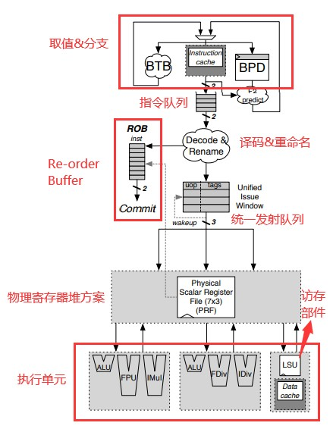

BOOM v1是UC.Berkeley设计的一款乱序执行多发射RISCV处理器，其一个周期内，可以从cache中取两条指令，发射3条到执行单元，提交两条指令到ROB。其采用了物理寄存器堆的重命名算法实现了数据依赖的消除，使用统一发射队列进行发射，不同执行部件的指令会被缓存到同一个发射队列中。

指令首先会被取到指令队列中，在取指的过程中，遇到branch指令，直接分支预测到新的位置进行后续的取值，到指令队列中的指令是分支预测后的结果。指令队列中的指令被顺序发射到译码&重命名单元中进行下一步处理，在这里对逻辑寄存器号重新分配一个物理寄存器号，同时指令会进入ROB。

译码重命名后的结果送入统一发射队列中，发射队列会记录指令实际使用的物理寄存器号，如果该寄存器可用了，直接发射到执行单元，在发射中会读取寄存器的值，相较于经典的保留站方案，该方式能少读一次寄存器。统一发射队列会将不同执行单元的指令都放到同一个队列中，资源利用率高，intel常使用这种设计。

发射队列需要有唤醒电路和仲裁电路，唤醒电路负责识别那些指令的寄存器已经准备好了，仲裁电路则在所有准备好的指令中选择几条发送到执行单元中。执行单元的周期可以是不确定的，执行结束后，值要写到对应的寄存器中，还要将该指令提交到ROB中。分支指令还需要将分支结果和跳转值发送给分支预测单元，验证预测是否正确，并更新分支预测表，如果有中断，把中断信号带到最后，提交ROB时进行处理。

在设计数据通路时，要首先从整体层次上对各个部件的功能进行划分，定义好每个模块的输入输出和功能以及时序，降低各个模块之间的耦合，建议以文档约定好后，小组内部每个人实现不同的模块，进行分工、协作与对接。

本实验并不对乱序实现的方案做出太多具体的要求，可从保留站方案，物理寄存器堆重命名等方案中选择，但需要最后能实现相关功能。在验证阶段，需要使用FPGA进行测试，因此在编写寄存器堆时需要关注FPGA的特点，使代码好综合。

#### 多发射

多发射让一个核能在一个周期内执行多条指令，一般我们用整个流水线中最窄宽度描述发射宽度。本实验中我们要求实现一个双发射的处理器，取值宽度，issue宽度(指从issue queue 到 execution unit)，提交宽度最低为2，一般 issue可以宽一些，因为执行单元可以多放几个。

多发射的难点在于前端译码和重命名步骤，在重命名阶段，除了找出当前指令与之前指令的冲突外，还需要判断与同时发射指令之间的冲突，并修正两者之间的冲突。此外，各个部件的端口数也要相应进行拓宽，支持多条指令同时读写。 issue queue的设计也是一个难点，需要设计好唤醒电路和仲裁电路。

#### 分支预测

分支预测主要位于前端，在取指阶段对分支指令进行预测并猜测跳转地址。可将分支预测分为两部分工作，一部分是预测是否进行跳转，这个由BPU(Brach Prediction Unit)负责，目前有较多经典算法可以参考，如 Gselect，Gshare，TAGE等等，可以自行选择实现并调整其参数；另一部分是分支地址预测，设计一个BTB(Branch Target Buffer)缓存数据，实现方式可参考CAM（Content Address Memory），用pc进行索引，内容存储的是预测的跳转地址。

此外针对最常见的程序调用和返回，很多处理器会单独设计一个RAS(Return Address Stack)来缓存程序返回时的地址。因为程序调用和返回满足栈的规则，因此可以在硬件中设计一个栈来记录PC信息，方便返回时预测地址。

分支预测的一个问题是预测错误时要回撤，这要求每次预测时要把预测的地址记下来，等待真实执行后进行比较。如果预测错误，需消除错误路径上的指令，此时可以选择等待的策略，等着分支指令被提交，然后处理错误路径，也可以通过checkpoint等方式直接消除错误路径的影响。

分支预测器需要具备更新功能的，因此还需要考虑分支预测器的更新工作，每次分支指令提交时，可把正确分支结果和分支地址送到BPU和BTB中，进行更新。

### 实验建议

* 利用Verilog编写硬件开发，建议基于上一期铁人三项的框架进行开发；
* 适度参考已有开源工作设计原理，例如BOOM v1，BOOM v2，naxriscv，玄铁C910等等，主要了解其数据通路，时序安排，但不能完全照抄，最终要设计一个自己的架构。
* 本实验协作性质较强，设计前期需有较好的规划，在代码实现之前需规划好各个模块及其接口，准备共享开发文档，而后开始协作开发，每个成员可负责若干模块。开发遇到问题时应及时更新文档，尽量保证模块间低耦合，避免一个模块更改需要牵连多个模块的改动。
* 了解流水线的设计基本原则，模块之间注意建立Valid/Payload握手机制等。
* 认识到测试的重要性，在编写代码前可以先把测试代码写好。

### 实验要求

* 架构基础文档
  + 数据通路框图(参考上文BOOM v1图例)，标清楚各个模块，模块之间的连接关系，通路上的发射宽度
  + 各个模块之间的接口文档，说明input/output的类型和功能
  + 每个模块内部的架构框图，RTL级别，大致介绍运作逻辑
  + 验收时需介绍架构的数据通路
* 实现乱序执行功能
  + 需要有多个执行单元(例如3个ALU)
  + 需要有ROB
  + 需要有发射队列
  + 能够实现精确中断，中断信息在commit时进行处理
  + 进阶内容：
    - 使用统一发射队列发射指令
* 实现多发射功能
  + 发射宽度至少为2
    - 取指为2，提交为2，发射到执行单元的宽度可适当增加
  + 解码阶段能正确实现2条指令间冲突的消除
* 实现分支预测功能
  + 需要设计BPU
    - 不要求具体分支预测算法，可用Gshare，Gselect，TAGE等等，不能用静态的(固定预测一边的)
    - 要求准确率70%以上。(大多数算法都能保证90%以上的准确率)
  + 实现BTB
* 进阶内容：
  + RAS
  + 实现checkpoints恢复流水线

最终评定会首先评估实验完成情况，在基本要求都完成的情况下，会依据benchmark程序比较IPC，并根据IPC进行排名。

### 参考资料

[BOOM github](https://github.com/riscv-boom/riscv-boom)  
[BOOM v1](https://www2.eecs.berkeley.edu/Pubs/TechRpts/2015/EECS-2015-167.html)  
[BOOM v2](https://www2.eecs.berkeley.edu/Pubs/TechRpts/2017/EECS-2017-157.html)  
[NaxRiscv](https://github.com/SpinalHDL/NaxRiscv#running-verilator-simulation)  
[Alpha 21264 BPU](https://github.com/sanket1109/ALPHA-21264-Branch-Predictor-using-System-Verilog)  
[玄铁C910](https://github.com/T-head-Semi/openc910)  
[TAGE 分支预测器](http://www.irisa.fr/caps/people/seznec/JILP-COTTAGE.pdf)  
[Onur Lecture](https://safari.ethz.ch/digitaltechnik/spring2021/doku.php?id=schedule)  
[动态分支预测-罗切斯特理工](http://meseec.ce.rit.edu/eecc722-fall2012/722-9-24-2012.pdf)  
[CPU 的分支預測器是怎樣工作的？ - 知乎 (zhihu.com)](https://www.zhihu.com/question/23973128/answer/3252527371)  
超标量处理器设计 姚永斌 清华大学出版社

## 实验二：缓存设计

### TLB 设计

CPU发出的访存地址是虚拟地址，经页表转换成物理地址，才能访问内存数据。页表一般存储在内存中，这意味着每次访问内存数据，实际上至少都要访问两次内存，即第一次访问页表获得物理地址，第二次才是访问数据。RISC-V的分页方案比较典型的有Sv32和Sv39，两种方案的页表项布局具体内容可以参考特权指令文档。为了减少访存次数从而提高访存性能，处理器中增加了一个特殊的Cache，即TLB（Translation Look-aside Buffer），用于缓存经常使用的页表项。TLB由若干条entry组成，每条entry记录了一个内存页的虚实页号映射关系以及其他必要的控制位（TLB表项的状态）。RISC-V中用satp（Supervisor Address Translation and Protection）的S模式控制寄存器来管理分页系统，satp控制寄存器有三个域，MODE域可以开启分页并选择页表级数，设置为0则关闭，MMU设置为非0则开MMU，ASID域是可选的，用于进程的上下文切换，PPN域存储了页目录表基址所在页面的物理地址。

TLB通常设计为全相联映射。给定一个虚拟地址，CPU检查TLB（TLB lookup）以确定正在访问的页面的虚拟页码（VPN）是否在TLB中。若找到TLB条目（TLB hit），返回对应的物理页码，用于计算目标物理地址，并检查访问地址的合法性。若是未找到TLB（TLB miss），则CPU从页表中寻找对应的条目（Page Table Walk）。找到当前虚拟页码（VPN）对应的物理页码（PPN）后，需要将对应的条目（VPN:FPN）添加到TLB。如果在页表中找不到对应的物理页地址，应该触发页表异常（page fault），将控制权转交到操作系统，由操作系统将相应的页放入内存，更新页表，并返回到触发异常的指令继续执行。

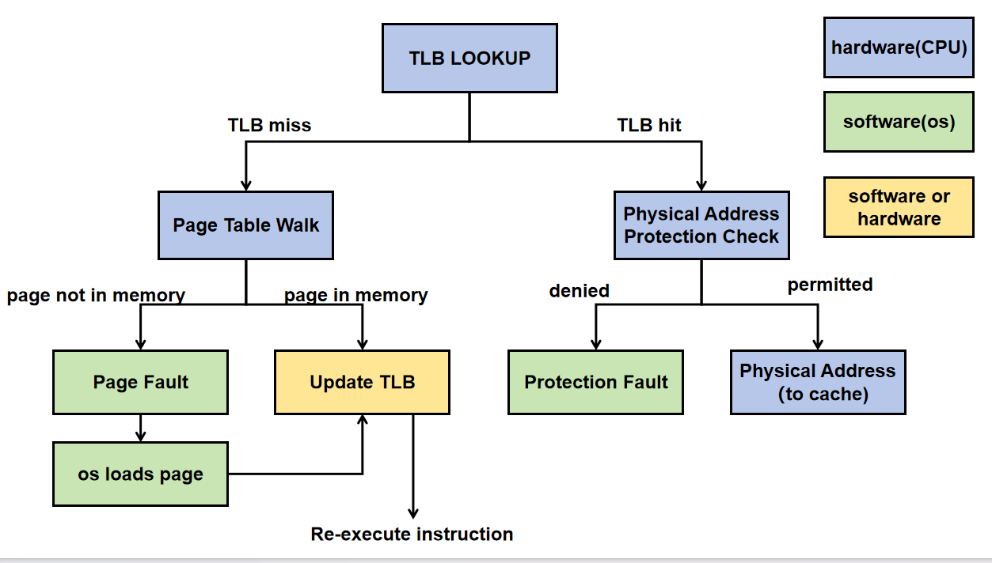

### Cache设计

内存访问延时、功效开销大，频繁访问带来巨大的性能和功耗损失；另一方面，大多数程序都不会均衡的访问所有代码和数据，访问往往在时间、空间上具有局部性。根据这两点，往往在CPU和内存间设置高速缓存（cache），其由访问速度更快、容量相对更小的SRAM实现，用于暂存最近常访问的内存数据副本，减少对内存的频繁访问。

cache设计主要关注几个方面的问题：1）结构组成，2）地址映射方式，3）写策略，4）置换算法，这也囊括了对cache部分实验设置的基本要求。

cache的最基本结构是标签（tag）和数据（data）阵列以及控制逻辑。其中tag是地址的一部分，用于标识cache行；cache容量小于内存，其中暂存的数据是部分内存的副本，这意味着多个内存中的块可能映射到cache的同一个行上，于是需要tag字段来对内存块进行标识。

cache的地址映射方式主要有三种：直接相联映射，组相联映射，全相联映射，三种映射方式的含义不再赘述。图1是以4路组相联为例画的cache基本逻辑示意图（不包含置换算法的实现逻辑）。首先根据cache地址映射方式，根据其中的set（组/行号）字段找到对应的cache组（或者直接相联里的cache行，全相联相当于只有一个组的组相联，没有set字段）；各组内各路（way）cache行内的tag位与地址里的高位tag字段进行对比，并结合每个cache行的有效位（valid）判断是否命中，命中了哪一路（如果未命中，则需要置换算法决定替换哪一路）；在读取tag阵列对应set的多路内容进行对比的同时，读取data阵列对应set的内容，并在tag对比结果得出后，选择所得路的数据内容。

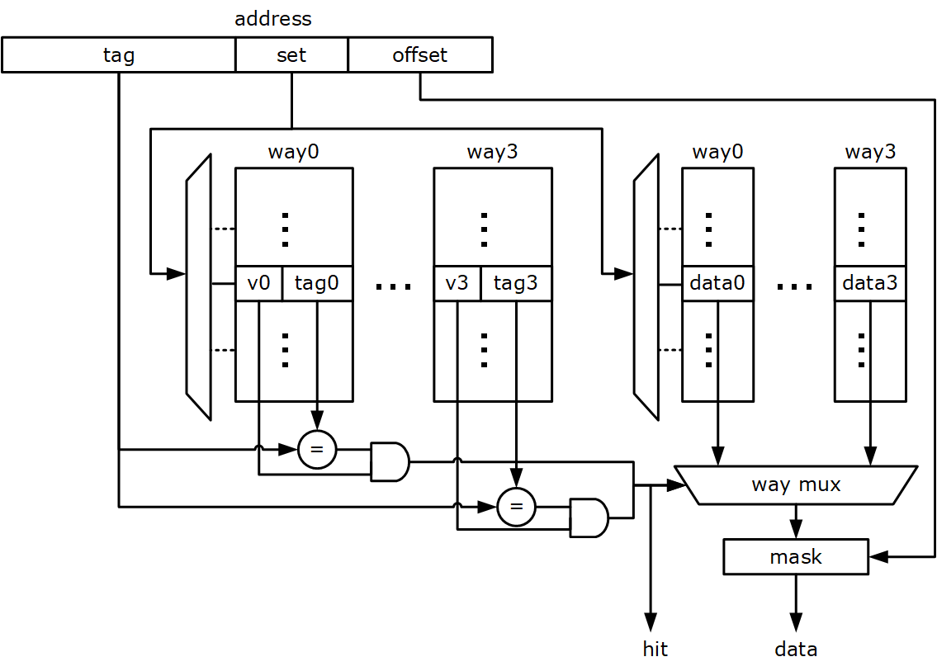

图2.2路组相联cache示意图

图是tag和data阵列并行访问设计，也存在tag和data阵列串行访问的设计，即在读取tag阵列内容并且得到对比结果之后，才根据得出的命中和路信息访问data阵列指定set和way的内容。后者可以减少暂存data阵列读取内容寄存器的开销，但是在时序优化方面没有优势。

cache的写策略主要分为两部分内容，涉及到要被写的地址是否在cache中，这部分也不再赘述，只说明写策略有两种组合，一种是直写和写不分配的组合，一种是写回和写分配的组合。考虑到减少内存频繁访问情况的目的，写回和写分配的组合具有更多的优势。

对于组相联和全相联映射，当要访问的cache组已满，而需要访问的数据内容又不在该组中（cache miss），则需要用要访问的新数据把其中一路替换掉，这就需要使用置换算法。常见的置换算法有以下几种：1）先进先出，即先进入该组的路优先被替换，该算法由队列实现；2）随机算法，即随机替换一路，由一个内置的时钟计数器实现，需要替换时根据计数器内容决定置换哪路；3）最近最少使用（least-recently used，LRU），替换最近最早访问的路，实现方式是每个cache行对应一个log2(路数量way)位的计数器，取值0~(way-1)，数值小的表示最近被访问的，数值最大的优先被替换，计数器值变动方式是当访问某一路cache行时，该行对应计数器置0，其余计数器都加一；4）最近最不经常用（least-frequently used），计数器记录访问次数，优先替换访问次数最小的。

还存在其他的置换算法，如伪LRU策略（pseudo-LRU，PLRU），该策略的出现是为了减小LRU策略带来的较大的硬件开销问题。该策略采用树的方式记录各路数据的访问情况，树上的每个枝干节点1位，取值0或1，表示是右边的最近被访问还是左边；way个叶节点正对应了一组里的所有cache行。相比LRU，PLRU策略每个组只需要way-1位，而LRU每组需要way x log2（way）位，PLRU大幅降低硬件开销；但PLRU也有缺陷，它并不总是选择最不常用的cache行进行替换，这也是为什么它被称为伪LRU算法。

除此之外还有许多其他cache置换算法，欢迎各位同学自行调研取舍。

除上述cache的基本构成外，还有一些从性能角度出发对于cache的优化手段，下面主要列举比较常见的几种：

1. 多级缓存；
2. 流水线设计；
3. 无阻塞缓存：阻塞缓存在cache未命中时不能接受新的访存指令，而非阻塞缓存可以暂存未命中的指令信息，在等待其处理完成的过程中接收来自CPU的更多访问指令。这是通过在cache里加入多个缺失状态寄存器（Miss Status Holding Registers, MSHRs）来实现的，MSHR负责暂存cache未命中的指令信息，并等待给内存的请求的结果返回。每个MSHR对应一个cache行的访问指令，多个访问同个cache行未命中的指令可以合并到一个MSHR里。当有新的cache行未命中，且MSHR分配满时，则发生资源冲突。
4. 采用多种缓存以提高缓存带宽：即将缓存划分为几个相互独立、支持同时访问的缓存组。从地址的角度看，划分bank个组即从地址中选择连续的log2(bank)位，取值从0~(bank-1)标识各个bank（取位需要高于offset字段）。
5. 合并写。

其他优化方法还包括路预测、关键字优先和提前重启动、编译器优化、预取、编译器控制预取等。

### 实验要求：

Cache部分：

实现一个高速缓存，**必须满足的设计要求**如下：

1. 采用多路组相联设计；
2. tag和data阵列分开，且并行访问；
3. 写策略为写回和写分配的组合；
4. 实现一种cache置换算法。

**进阶要求**：

选择并实现至少一种cache优化手段，可以不在上述列举的优化手段中。

TLB部分：

CPU：

在实验给定的处理器核上，设计一个支持Sv32或者Sv39页表项（PTE）的Memory Management Unit （MMU）模块，并采用TLB加速虚实地址的转换。其中指令TLB（ITLB）和数据TLB（DTLB）分开设计，为全相联映射。TLB表项的设计方案可以参考[cva6架构设计书](https://docs.openhwgroup.org/projects/cva6-user-manual/04_cv32a6_design/source/cv32a6_execute.html#load-store-unit-lsu) 。

需要实现虚实地址的翻译，TLB表项的插入和替换。其中TLB的替换算法可以应用简单的替换算法如LRU，也可以阅读更多文献选择其他高效的替换算法。

OS：

操作系统中添加对应的page fault处理函数，用特权指令将页表项（PTE）加载进TLB。

### 评估指标：

主要包括访问延时、带宽、吞吐量、cache命中率、硬件开销。将根据各指标表现进行综合评定。

### 参考资料：

https://github.com/airin711/Verilog-caches

https://github.com/IObundle/iob-cache

https://github.com/xdesigns/4way-cache

https://github.com/rajshadow/4-way-set-associative-cache-verilog

https://github.com/psnjk/SimpleCache

参考书目：

1. 计算机体系结构—量化研究方法

2. 计算机组成与设计硬件软件接口

cva6架构设计书 ：

<https://docs.openhwgroup.org/projects/cva6-user-manual/04_cv32a6_design/source/cv32a6_execute.html#load-store-unit-lsu>

## 实验三：浮点功能部分

浮点运算是现代计算机系统中不可或缺的一部分，尤其在科学计算、图形处理和深度学习等领域。RISC-V 架构支持多种浮点指令集，为了更好地理解和实践浮点运算的原理和设计，本实验需完成处理器浮点部件设计。

### 实验目标

- 理解 IEEE 754 浮点数表示法。与其他架构的处理器一样，浮点部件的实现需要遵循IEEE 754的浮点数乘法标准。IEEE 754 是一个国际标准，定义了浮点数的表示方法和运算过程。它确保了不同的处理器和系统在进行浮点运算时能得到一致的结果。与其他架构的处理器一样，浮点部件的实现需要遵循IEEE 754的浮点数乘法标准。这意味着，无论你在哪里，无论你使用的是哪种处理器，只要遵循这个标准，都可预期相同的浮点运算结果。

- 设计并实现浮点加法、乘法和除法运算。浮点运算并不像整数运算那么直观，例如，浮点数的加法涉及到对齐、加法、规格化和舍入等步骤，而乘法和除法更为复杂。本实验要求实现基本的浮点运算部件，需理解浮点数背后数学原理。

- 了解浮点部件的优化技术。作为加分项，了解浮点部件的优化技术，比如流水线化，并行处理，精度调整，特殊指令优化等。

### 浮点数基础

IEEE 754-2019 浮点算数标准是计算机中浮点运算的黄金标准。它确保了不同的处理器和系统在进行浮点运算时能得到一致的结果。这不仅仅是一些数学公式，而是一个确保计算机中数值计算准确性和一致性的关键工具。

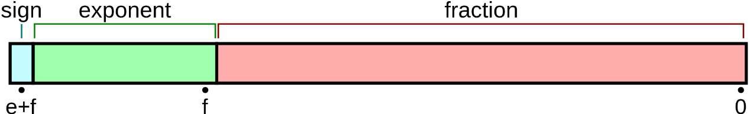- IEEE 754 标准：

格式和操作：此标准定义了浮点数在计算机中的存储格式和运算规则。它涵盖了二进制和十进制浮点数据的格式，包括加法、减法、乘法、除法等基本操作。

异常处理：定义了浮点运算中可能出现的异常条件，并指定了这些条件的处理方法。这确保了浮点运算的鲁棒性和可靠性。

舍入模式：舍入是浮点运算中的一个关键步骤，它确保了浮点数的精确表示。IEEE 754 标准定义了多种舍入模式，包括向最近偶数、向零、向正无穷和向负无穷。这些模式提供了不同的舍入策略，可以根据具体的应用需求进行选择。

### 浮点乘法器的设计参考

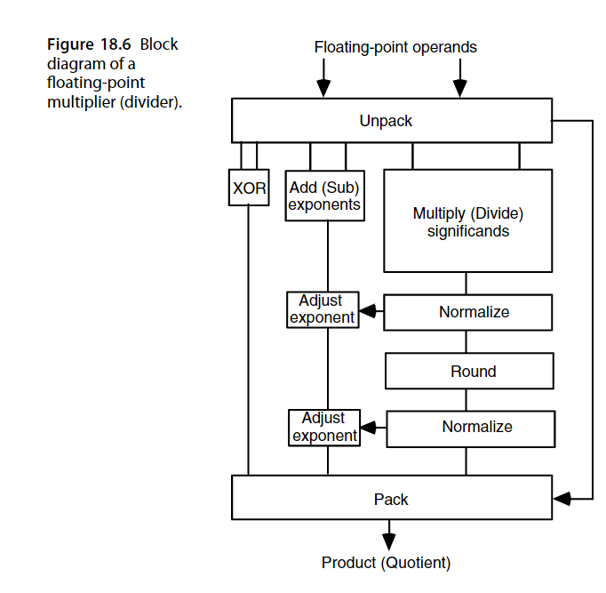

浮点乘法器设计示意框图

浮点乘法的实现思路主要包括以下几个部分：

1. 解析2个操作数（unpack），把符号位，指数和尾数区分开。并分辨特殊的数据类型。（无穷，NaN等）
2. 两个操作数的指数部分求和并减去一倍指数的偏移量。
3. 操作数的尾数部分按照定点乘法的规则相乘，生成新的尾数部分。
4. 做规格化和舍入的操作。把数据重新打包，输出最后的结果。

除此之外，浮点乘法器应当同样支持对特殊数字（NaN，无穷等）的处理，并按照IEEE754标准输出期望中的结果。

乘法器的设计中，比较重要的是乘法算法的选择。尾数部分的乘法可以参考定点的乘法器设计，思路是把乘法转化成加法计算。此处主要的优化思路有两个方向，一是减少部分和的数量，二是减少部分和的累加过程中的延迟。可以选择使用基4-Booth乘法/华莱士树/4:2进位压缩器或者其他算法来优化定点乘法的实现。

基4-Booth乘法简介：

booth乘法是基于数据的补码表示中每一位的权重设计的算法，具体的数学推导此处不再赘述，可以去阅读参考链接中的文章。其优化方向是减少部分积的数量，根据被乘数A的每3位编码，可以直接得出对乘数B需要做的操作以生成部分积。基4-booth乘法可以减少定点乘法中一半的部分积。下图展示了基4-booth乘法的编码原理。

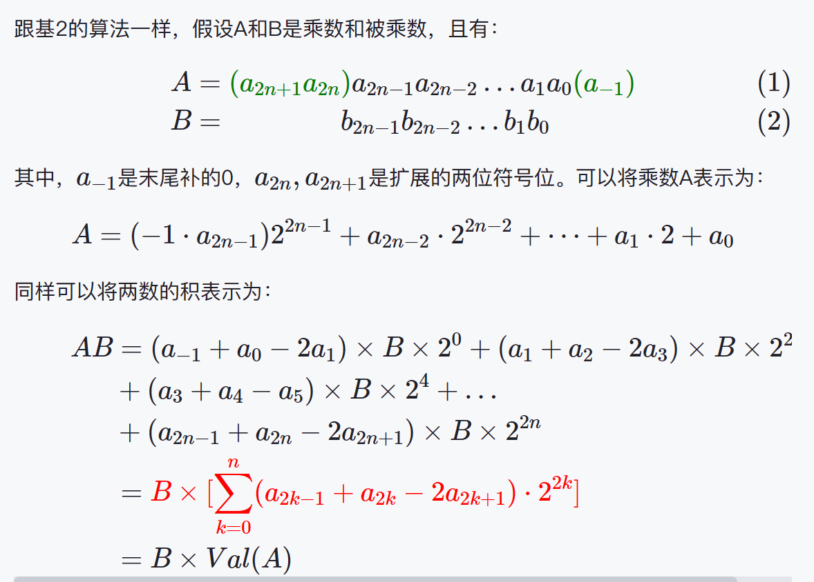

基4-booth乘法的编码原理

华莱士树简介：

华莱士树是基于3:2进位压缩器（全加器）设计的一种加法树。它可以通过3:2进位压缩器逐级地把3n个数据压缩为2n个，并且减少累加过程中不同组数据之间的进位依赖。华莱士树的基本思想就是利用n个全加器把3个n位的数字相加转换为2个n+1位的树相加，在具体实现中，可以用n个全加器把m个n位的部分积相加转换成2m/3个n+1位的数相加，依次类推，最后转换成2个数相加。

优化思路：此处的关键路径会在尾数的乘法部分。可以通过把这部分使用多级流水实现以优化性能。

### 实验内容

1. 浮点加法器设计

- 输入：两个浮点数。

- 输出：加法结果。

- 主要步骤：对齐、加法、规格化、舍入。

2. 浮点乘法器设计

- 输入：两个浮点数。

- 输出：乘法结果。

- 主要步骤：乘法、规格化、舍入。

3. 浮点除法器设计

- 输入：两个浮点数。

- 输出：除法结果。

- 主要步骤：除法、规格化、舍入。

### 实验要求

- 基本要求：

1. 设计并实现浮点加法器、乘法器和除法器。

2. 验证设计的正确性，使用给定的测试数据。

- 进阶要求：

1. 对浮点部件进行优化，如流水线设计或并行计算。

2. 分析优化前后的性能差异。

### 评估指标

- 功能正确性：浮点部件的输出是否与预期一致。

- 性能：浮点部件的吞吐量和延迟。

- 资源使用：使用的逻辑单元、寄存器等硬件资源数量。

### 参考资料：

1. [IEEE 754 - 2019 浮点算数标准 - 知乎 (zhihu.com)](https://zhuanlan.zhihu.com/p/480834719)
2. [IEEE SA - IEEE 754-2019](https://standards.ieee.org/ieee/754/6210/)
3. [He-Liu-ooo/Ibex-RISCV-floating-point-instruction-set-extensions: This is a floating-point instruction set extension based on Ibex RISCV CPU (github.com)](https://github.com/He-Liu-ooo/Ibex-RISCV-floating-point-instruction-set-extensions)
4. [julianamitie/RISCV_FloatingPoint (github.com)](https://github.com/julianamitie/RISCV_FloatingPoint)
5. 《COMPUTER ARITHMETIC : Algorithms and Hardware Designs》
6. 《计算机体系结构》 胡伟武 等
7. [【硬件算法笔记18】浮点运算器设计 - 知乎 (zhihu.com)](https://zhuanlan.zhihu.com/p/356960443)
8. [【HDL系列】乘法器(6)——Radix-4 Booth乘法器 - 知乎 (zhihu.com)](https://zhuanlan.zhihu.com/p/143802580)
9. Jung-Yup Kang and J. . -L. Gaudiot, "A Simple High-Speed Multiplier Design," in IEEE Transactions on Computers, vol. 55, no. 10, pp. 1253-1258, Oct. 2006, doi: 10.1109/TC.2006.156.

指南编写小组成员：

王新宇、中科院计算所

卢美璇、中科院计算所

吴瑜萍、中科院计算所

孙琰斌、中科院计算所

王磊、中科院计算所

闵丰、中科院计算所